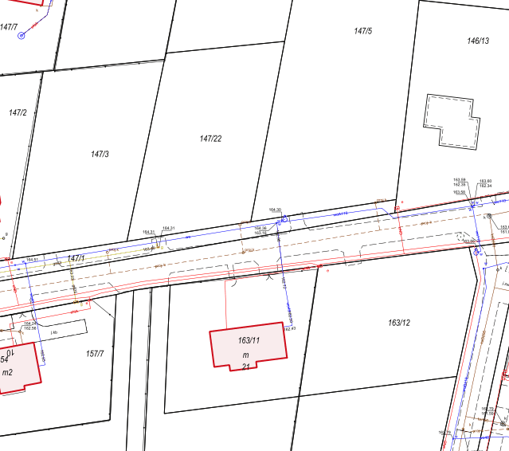

Projektowana sieć kanalizacyjna PP DN200 (dopuszcza się inny przebieg trasy w poboczu drogi)

sieć kanalizacyjna

obszar objęty skanalizowaniem